Thói quen giúp bạn sống tốt và khỏe hơn mỗi ngày

# Quy tắc 20 phút

Việc1 lựa chọn điện thoại, ti vi, máy tính để thư giãn cho buổi tối sau một ngày làm việc là giải pháp của phần lớn tất cả chúng ta. Tuy nhiên đây không phải là cách tuyệt vời để giải tỏa căng thẳng thậm chí còn tốn rất nhiều thời gian và không hề tốt cho sức khỏe, thay vì thế hãy thử : Đọc sách, viết nhật ký, học ngoại ngữ hoặc dành thời gian tĩnh tâm suy nghĩ. 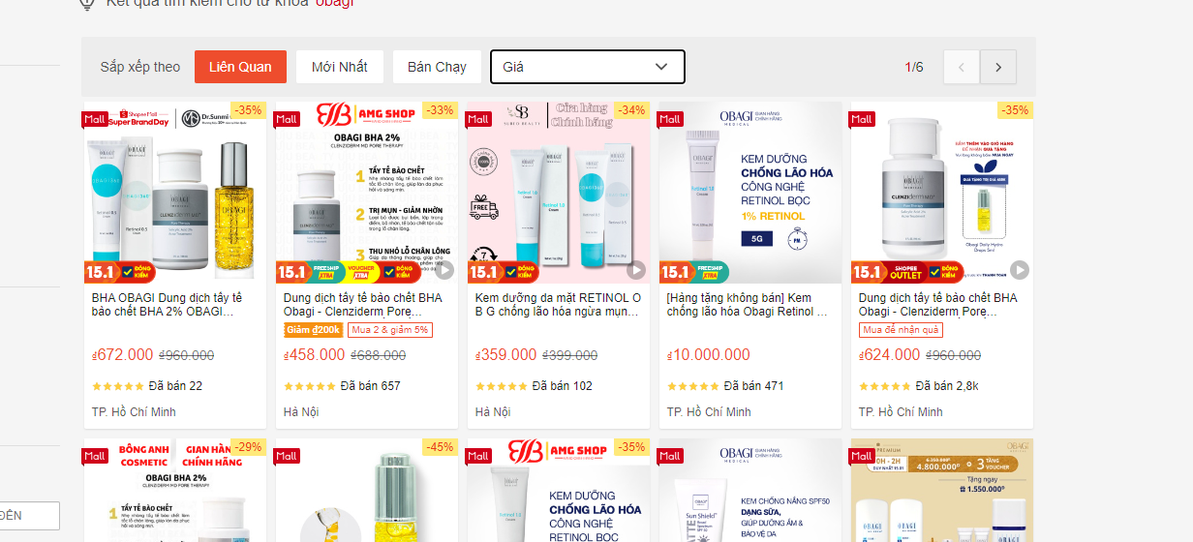

# Học cách suy nghĩ tích cực

Những chuyện buồn từ cuộc sống, công việc, gia đình cùng nỗi lo toan cơm – áo – gạo – tiền luôn khiến bạn phải suy nghĩ. Điều này khiến bản thân mệt mỏi và tự ti. Thay vì thế hãy suy nghĩ về những điều tích cực, lạc quan từ cuộc sống. Nó sẽ giúp bạn dần tìm được những điều thú vị từ những việc nhỏ nhặt hàng ngày. Thay đổi lối sống để cuộc sống bạn tốt hơn mỗi ngày.

# Chạy bộ

Lợi ích của việc chạy bộ đã được nghiên cứu bởi nhiều chuyên gia trên thế giới và họ cho rằng chạy bộ hàng ngay rất tốt cho sức khỏe, tăng cường hệ miễn dịch cũng như cải thiện việc giảm cân, từ đó hãy thường xuyên theo dõi chỉ số BMI.[1]

1. Viết tắt của Body Mass Index